МИНОБРНАУКИ РОССИИ
Федеральное государственное бюджетное образовательное учреждение высшего образования
«МИРЭА – Российский технологический университет»
РТУ МИРЭА

Институт перспективных технологий и индустриального программирования
Кафедра индустриального программирования

ОТЧЁТ
по практическому занятию №13
по дисциплине «Технологии индустриального программирования»
Тема: «Профилирование Go-приложения (pprof). Измерение времени работы функций»

Выполнил: студент группы ЭФМО-0126
Абдулатифзода Акмал
Проверил: Адышкин С. С.

Москва 2026

1. Цель работы и описание стенда
Цель работы — научиться подключать профилировщик pprof и анализировать профили CPU, памяти, блокировок и горутин, освоить ручное измерение времени функций и бенчмарки, найти узкие места и подтвердить эффект оптимизации замерами «до/после».
Стенд:
- Go 1.24.7 linux/amd64 (в go.mod указан go 1.22), 2 vCPU Intel Xeon 2.10 GHz, GOMAXPROCS=2;
- HTTP-сервер на net/http с подключённым net/http/pprof (профили на /debug/pprof/);
- генератор нагрузки hey (8 клиентов для /work и /report, 32 клиента для /lock), сравнение бенчмарков — benchstat, графы — Graphviz;
- в main.go включён сбор Block- и Mutex-профилей: runtime.SetBlockProfileRate(1) и runtime.SetMutexProfileFraction(1).
Кроме Фибоначчи из задания, в проект добавлены ещё две «тяжёлые» функции, чтобы профили памяти и блокировок были содержательными. Каждый эндпоинт работает в двух режимах: impl=slow («до» оптимизации) и impl=fast («после»), поэтому оба варианта проверяются под одинаковой нагрузкой.
Эндпоинт | Нагрузка | impl=slow | impl=fast
/work?n=38 | CPU | Fib — рекурсия, O(2ⁿ) | FibFast — цикл, O(n)
/report?n=2000 | память | s += fmt.Sprintf(...) | strings.Builder + Grow
/lock | мьютекс | работа под Lock() | работа вне критической секции

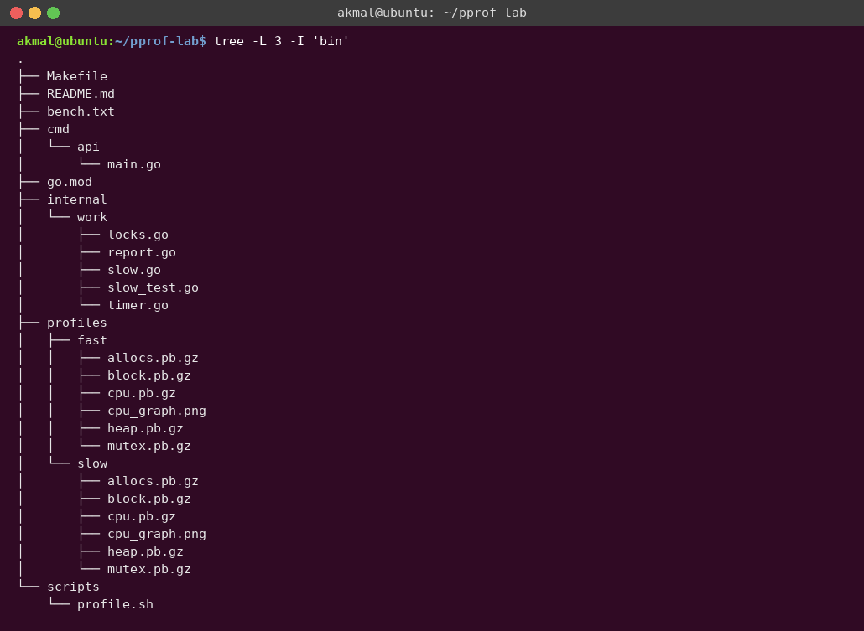
Рисунок 1 — Структура проекта pprof-lab

Сервер с pprof — cmd/api/main.go (фрагмент)
package main

import (
"fmt"
"log"
"net/http"
_ "net/http/pprof" // регистрирует /debug/pprof/*
"os"
"runtime"
"strconv"

"github.com/akmalabdulatifzoda-gif/pz13-pprof/internal/work"
)

// enableLocks включает сбор Block- и Mutex-профилей.
func enableLocks() {
runtime.SetBlockProfileRate(1) // записывать каждое событие блокировки
runtime.SetMutexProfileFraction(1) // записывать каждое событие конкуренции за мьютекс
}

// fast возвращает true, если нужна оптимизированная версия.
// Режим задаётся параметром ?impl=fast или переменной окружения IMPL=fast.
func fast(r *http.Request) bool {
if v := r.URL.Query().Get("impl"); v != "" {
return v == "fast"
}
return os.Getenv("IMPL") == "fast"
}

func intParam(r *http.Request, key string, def int) int {
if v, err := strconv.Atoi(r.URL.Query().Get(key)); err == nil && v >= 0 {
return v
}
return def
}

func main() {
enableLocks()
store := work.NewStore()

// http.DefaultServeMux — на нём net/http/pprof регистрирует /debug/pprof/.
mux := http.DefaultServeMux

// CPU-нагрузка: /work?n=38&impl=slow|fast
mux.HandleFunc("/work", func(w http.ResponseWriter, r *http.Request) {
n := intParam(r, "n", 38) // достаточно тяжело для CPU
var res int
if fast(r) {
defer work.TimeIt(fmt.Sprintf("FibFast(%d)", n))()
res = work.FibFast(n)
} else {
defer work.TimeIt(fmt.Sprintf("Fib(%d)", n))()
res = work.Fib(n)
}
w.Header().Set("Content-Type", "text/plain")
_, _ = w.Write([]byte(fmtInt(res)))
})

// ... /report и /lock устроены так же ...

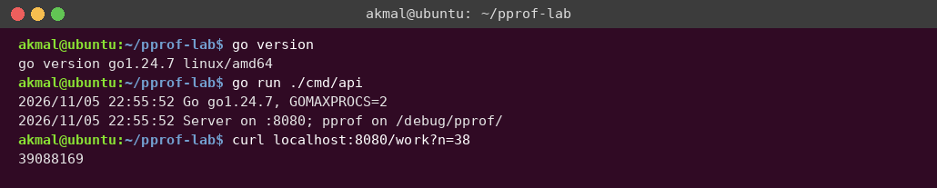
Рисунок 2 — Версия Go, запуск сервера и проверочный запрос
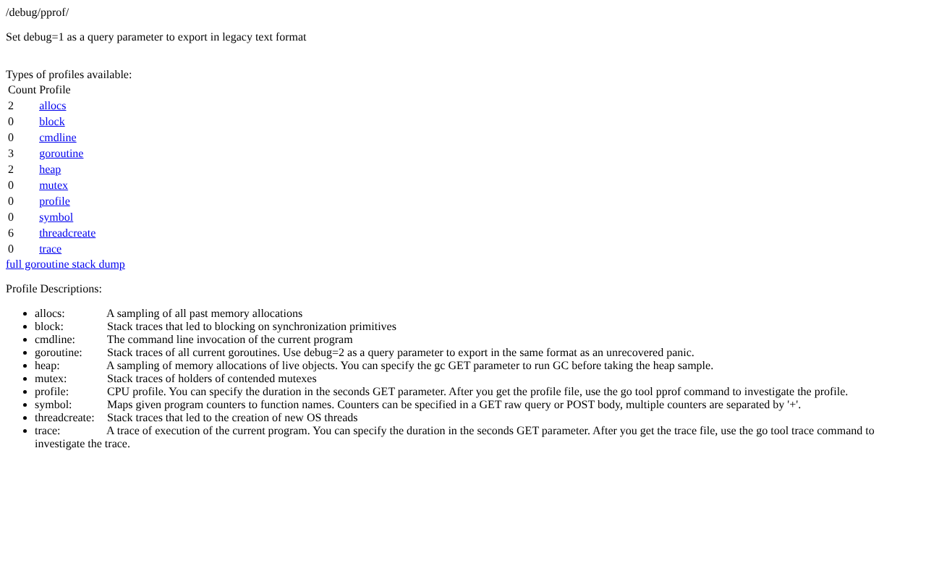
Рисунок 3 — Индекс профилей на http://localhost:8080/debug/pprof/
Профили снимались скриптом scripts/profile.sh (цели make profile-slow и make profile-fast): он запускает нагрузку hey и параллельно скачивает CPU-профиль за 15 секунд, затем профили allocs, heap, block, mutex и goroutine. Профили allocs, block и mutex накапливаются с момента запуска процесса, поэтому скрипт снимает дельта-профили (параметр ?seconds=N) только за время своей нагрузки, а сервер перезапускался между прогонами slow и fast. Иначе данные «после» смешались бы с данными «до».

2. CPU-профиль до оптимизации
CPU-профиль снят за 15 секунд под нагрузкой /work?n=38&impl=slow (8 параллельных клиентов): go tool pprof http://localhost:8080/debug/pprof/profile?seconds=15.
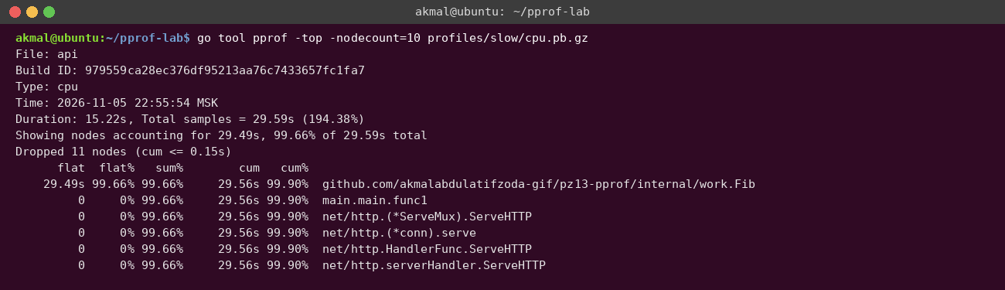
Рисунок 4 — Команда top: 99.8% процессорного времени тратится в work.Fib
Анализ top: flat — время в самой функции, cum — вместе с вызываемыми функциями. Почти всё время (29.5 с из 29.6 с выборок; 194% — потому что заняты оба ядра) находится в work.Fib, а обработчик HTTP и сам сервер практически ничего не стоят. Узкое место однозначно — алгоритм Фибоначчи.
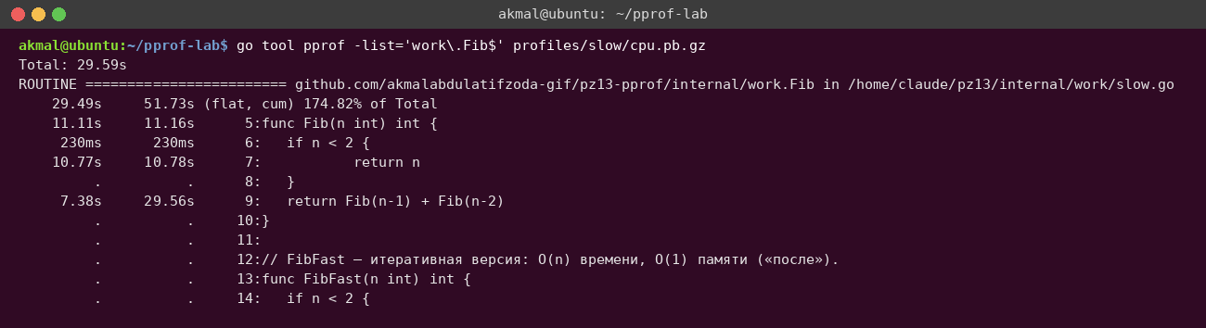
Рисунок 5 — Команда list Fib: время по строкам исходного кода
Команда list показывает, что время распределено по всем строкам функции: вход в функцию, проверка n < 2 и рекурсивный вызов. Значит, дорога не какая-то одна операция, а само количество вызовов: для n = 38 их около 126 миллионов. Ускорить отдельные строки бесполезно — нужно менять алгоритм.
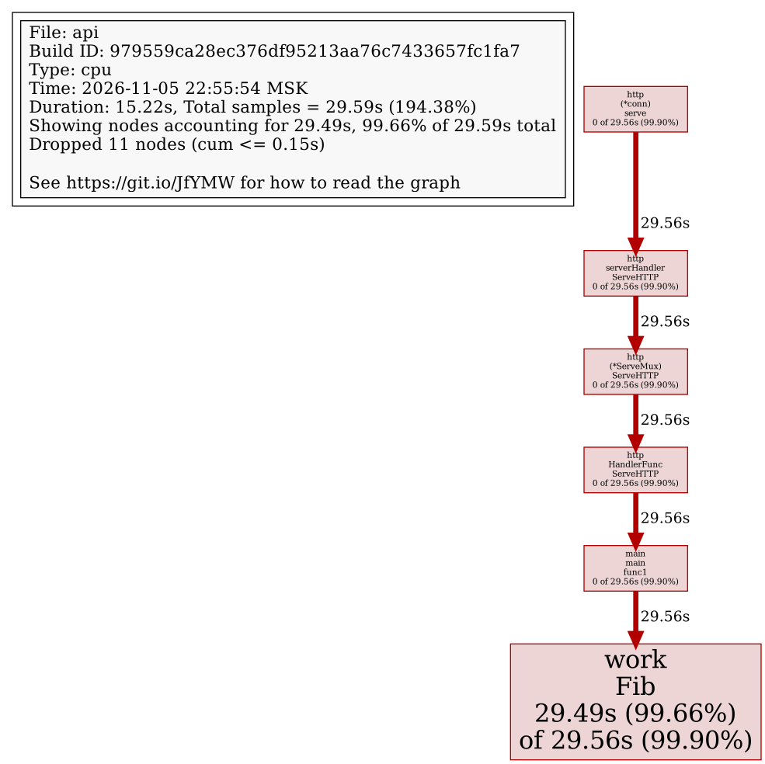
Рисунок 6 — Граф вызовов (go tool pprof -png): горячий путь conn.serve → обработчик → work.Fib
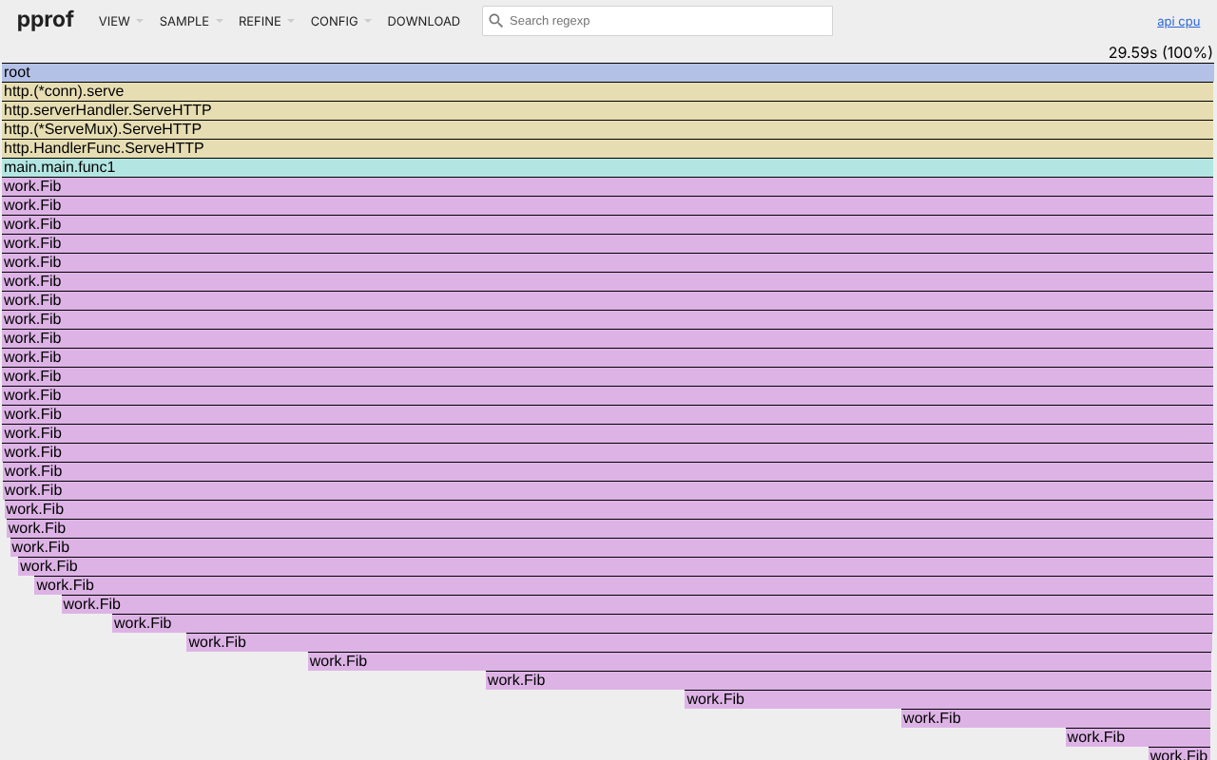
Рисунок 7 — Flame Graph в веб-интерфейсе (go tool pprof -http=:9999): «башня» рекурсивных вызовов Fib

3. Heap-профиль
Heap-профиль снят под нагрузкой /report?n=2000. Выборка alloc_space показывает, сколько памяти выделено суммарно за время нагрузки, inuse_space — сколько удерживается в момент снимка.
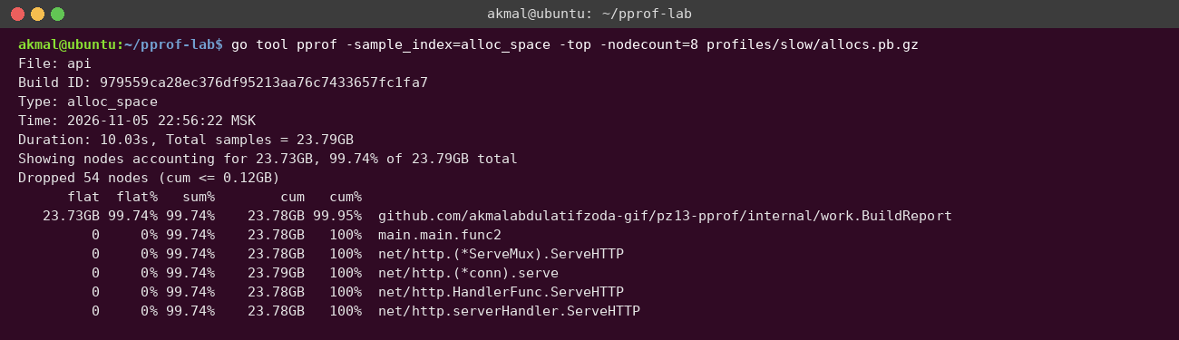
Рисунок 8 — alloc_space до оптимизации: BuildReport выделил 23.7 ГБ за 10 секунд
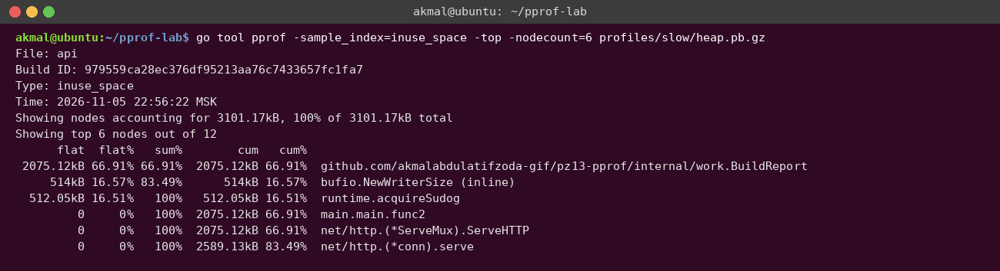
Рисунок 9 — inuse_space до оптимизации: удерживается всего около 1 МБ
Анализ: 99.7% всех выделений приходится на work.BuildReport. При этом inuse_space маленький: память не «утекает», но создаётся огромное количество короткоживущих объектов, которые сразу становятся мусором и нагружают сборщик мусора. Причина — конкатенация s += ... в цикле: строки в Go неизменяемы, поэтому каждая итерация создаёт новую строку и копирует в неё всю старую. Суммарный объём копирования растёт квадратично (O(n²)), плюс fmt.Sprintf на каждой итерации создаёт промежуточную строку.
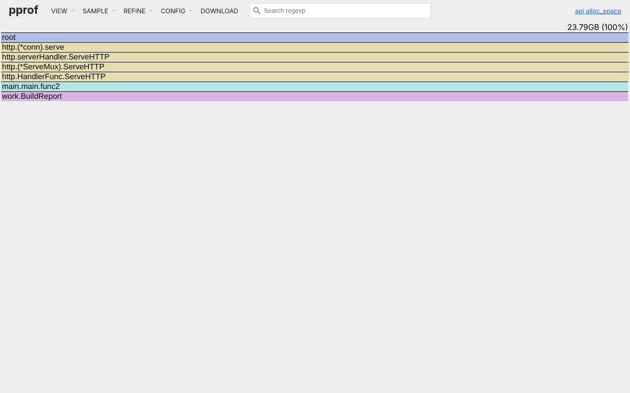
Рисунок 10 — Flame Graph по alloc_space: всё выделение памяти идёт из BuildReport
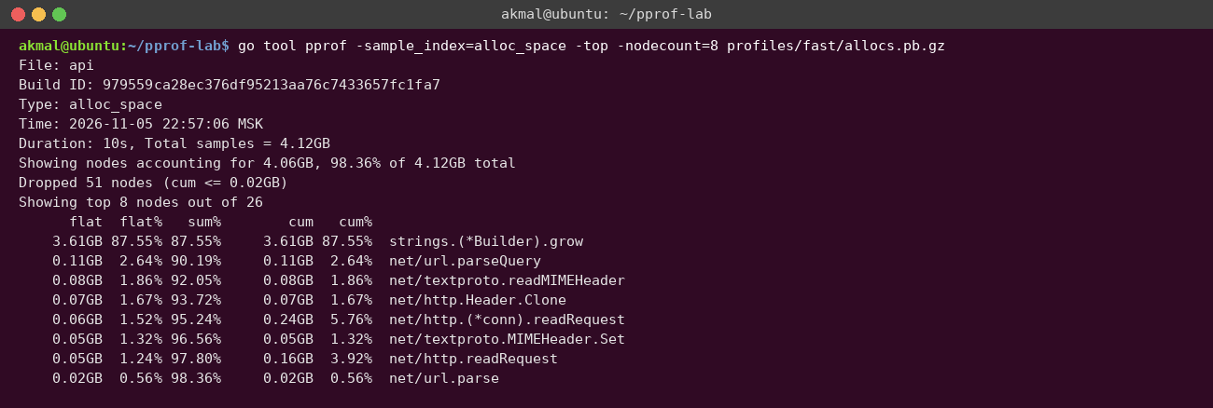
Рисунок 11 — alloc_space после оптимизации: 4.2 ГБ за то же время, но при этом обработано в 120 раз больше запросов

4. Ручные таймеры и бенчмарки

Таймер-декоратор — internal/work/timer.go
package work

import (
"log"
"time"
)

// TimeIt — ручной таймер-декоратор: defer work.TimeIt("name")()
func TimeIt(name string) func() {
start := time.Now()
return func() {
log.Printf("%s took %s", name, time.Since(start))
}
}

Таймер вызывается в обработчиках через defer work.TimeIt("Fib(38)")(), поэтому каждый запрос пишет в лог свою длительность.
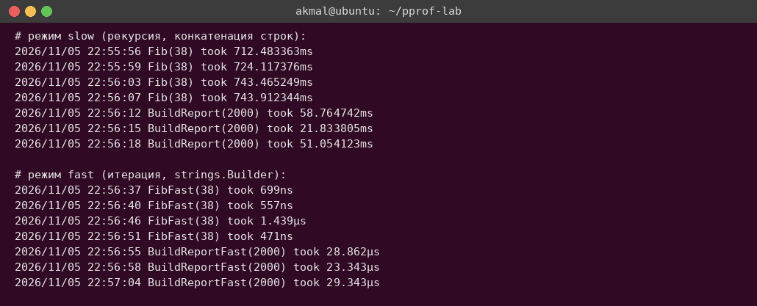
Рисунок 12 — Логи ручных таймеров: до и после оптимизации
Под нагрузкой один вызов Fib(38) занимает 0.55–0.75 с, FibFast(38) — меньше 1.5 мкс. BuildReport(2000) — 20–60 мс, BuildReportFast(2000) — около 25–30 мкс. Время ручных таймеров «плавает»: оно включает ожидание процессора, когда 8 запросов конкурируют за 2 ядра. Поэтому для точного сравнения используются бенчмарки.

Бенчмарки — internal/work/slow_test.go (фрагмент)
// --- CPU: Фибоначчи ---

func BenchmarkFib(b *testing.B) {
for i := 0; i < b.N; i++ {
_ = Fib(30) // поменьше, чтобы бенч шёл быстрее
}
}

func BenchmarkFibFast(b *testing.B) {
for i := 0; i < b.N; i++ {
_ = FibFast(30)
}
}

// --- Память: построение отчёта ---

func BenchmarkBuildReport(b *testing.B) {
for i := 0; i < b.N; i++ {
_ = BuildReport(2000)
}
}

func BenchmarkBuildReportFast(b *testing.B) {
for i := 0; i < b.N; i++ {
_ = BuildReportFast(2000)
}
}

// --- Блокировки: 8 горутин одновременно ---

func benchStore(b *testing.B, hit func(*Store, string)) {
s := NewStore()
b.SetParallelism(4) // 4 × GOMAXPROCS горутин
b.RunParallel(func(pb *testing.PB) {
for pb.Next() {
hit(s, "k")
}
})
}

func BenchmarkStoreHitSlow(b *testing.B) { benchStore(b, (*Store).HitSlow) }
func BenchmarkStoreHitFast(b *testing.B) { benchStore(b, (*Store).HitFast) }

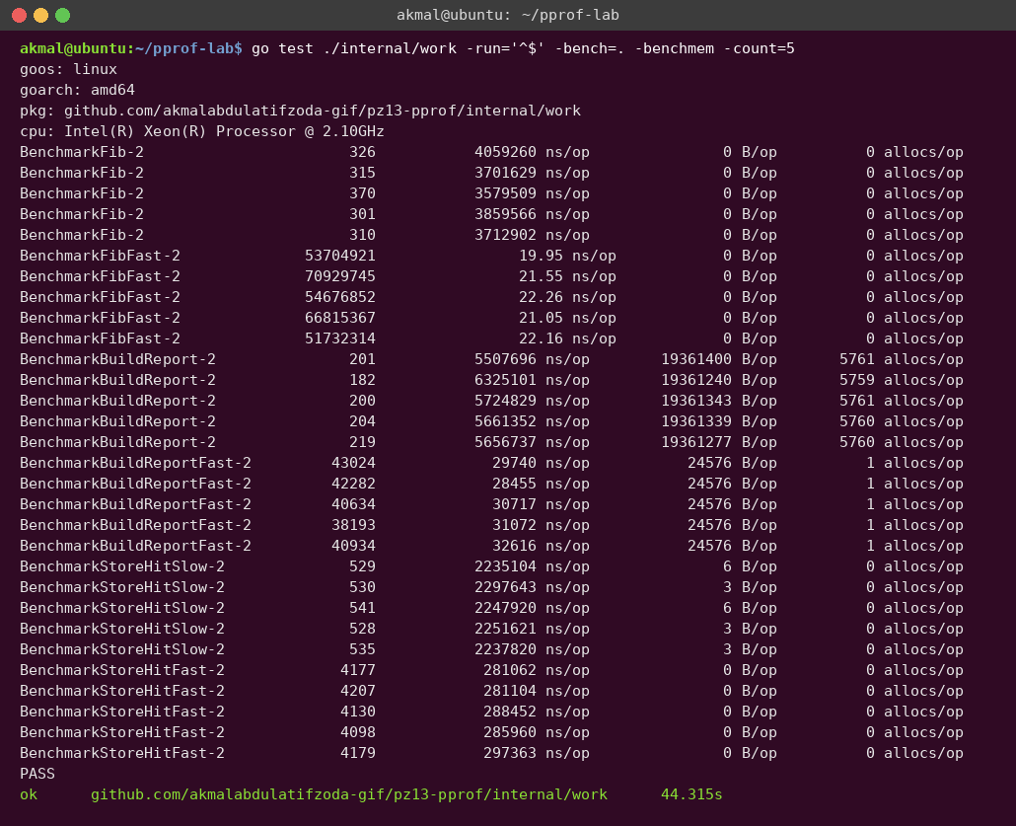
Рисунок 13 — Результаты go test -bench=. -benchmem -count=5

5. Внесённые изменения
Оптимизация 1 (CPU). Рекурсивный Fib заменён на итеративный FibFast: два числа обновляются в цикле. Сложность снизилась с экспоненциальной O(2ⁿ) до линейной O(n), лишних вызовов функций больше нет. Тест TestFibFastMatchesFib проверяет, что результаты совпадают для n от 0 до 30 и для n = 38.
// FibFast — итеративная версия: O(n) времени, O(1) памяти («после»).
func FibFast(n int) int {
if n < 2 {
return n
}
a, b := 0, 1
for i := 2; i <= n; i++ {
a, b = b, a+b
}
return b
}

Оптимизация 2 (память). Конкатенация строк заменена на strings.Builder с заранее выделенным буфером (Grow), а число пишется через strconv.AppendInt в буфер на стеке, без fmt.Sprintf. Вместо тысяч промежуточных строк — одно выделение памяти. Тест проверяет, что результат побайтно совпадает со старой версией.
// BuildReportFast — та же строка через strings.Builder с заранее
// выделенным буфером и strconv.AppendInt без промежуточных строк.
func BuildReportFast(n int) string {
var sb strings.Builder
sb.Grow(n * 12)
var num [20]byte
for i := 0; i < n; i++ {
sb.WriteString("note-")
sb.Write(strconv.AppendInt(num[:0], int64(i), 10))
sb.WriteByte(';')
}
return sb.String()
}

Оптимизация 3 (блокировки). В HitSlow мьютекс удерживался на всё время «долгой» работы (2 мс), и остальные горутины стояли в очереди. В HitFast долгая работа вынесена за пределы критической секции, а под мьютексом осталась только запись в map.
// HitSlow держит мьютекс во время долгой работы — горутины ждут друг друга.
func (s *Store) HitSlow(key string) {
s.mu.Lock()
defer s.mu.Unlock()
slowWork()
s.hits[key]++
}

// HitFast выполняет работу вне критической секции; под мьютексом —
// только изменение map.
func (s *Store) HitFast(key string) {
slowWork()
s.mu.Lock()
s.hits[key]++
s.mu.Unlock()
}

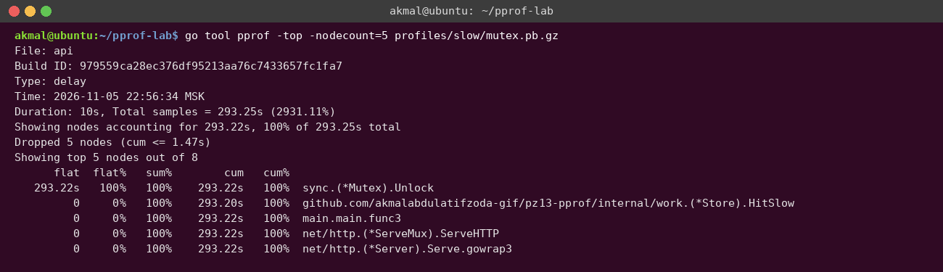
Рисунок 14 — Mutex-профиль до: 293 с суммарного ожидания мьютекса за 10 с, всё — в Store.HitSlow
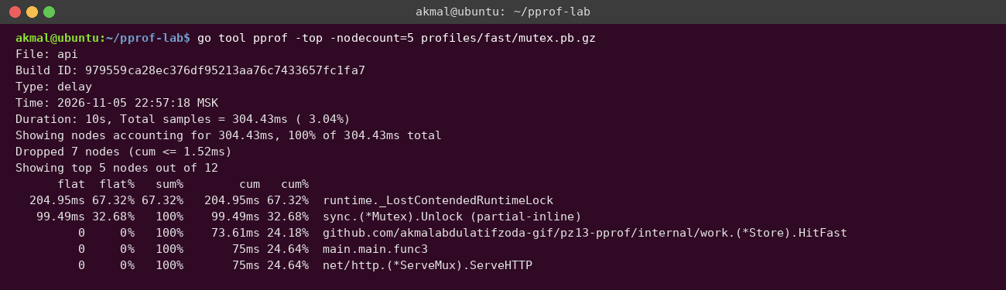
Рисунок 15 — Mutex-профиль после: ожидание сократилось до 0.3 с
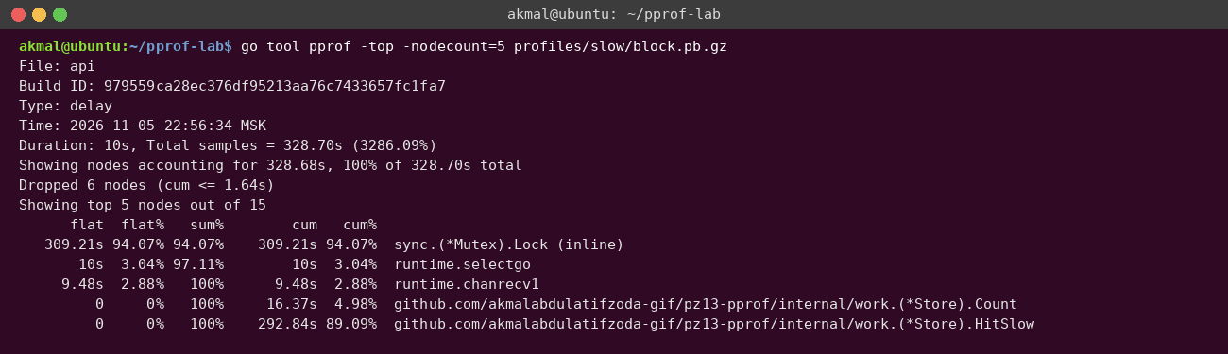
Рисунок 16 — Block-профиль до: горутины блокируются в sync.(*Mutex).Lock внутри HitSlow
Повторный CPU-профиль после оптимизации (рисунок ниже) показывает, что Fib исчез из профиля: время теперь уходит на системные вызовы сети и логирование, то есть на обслуживание HTTP. Это подтверждает, что узкое место устранено и сервер упирается уже в ввод-вывод.
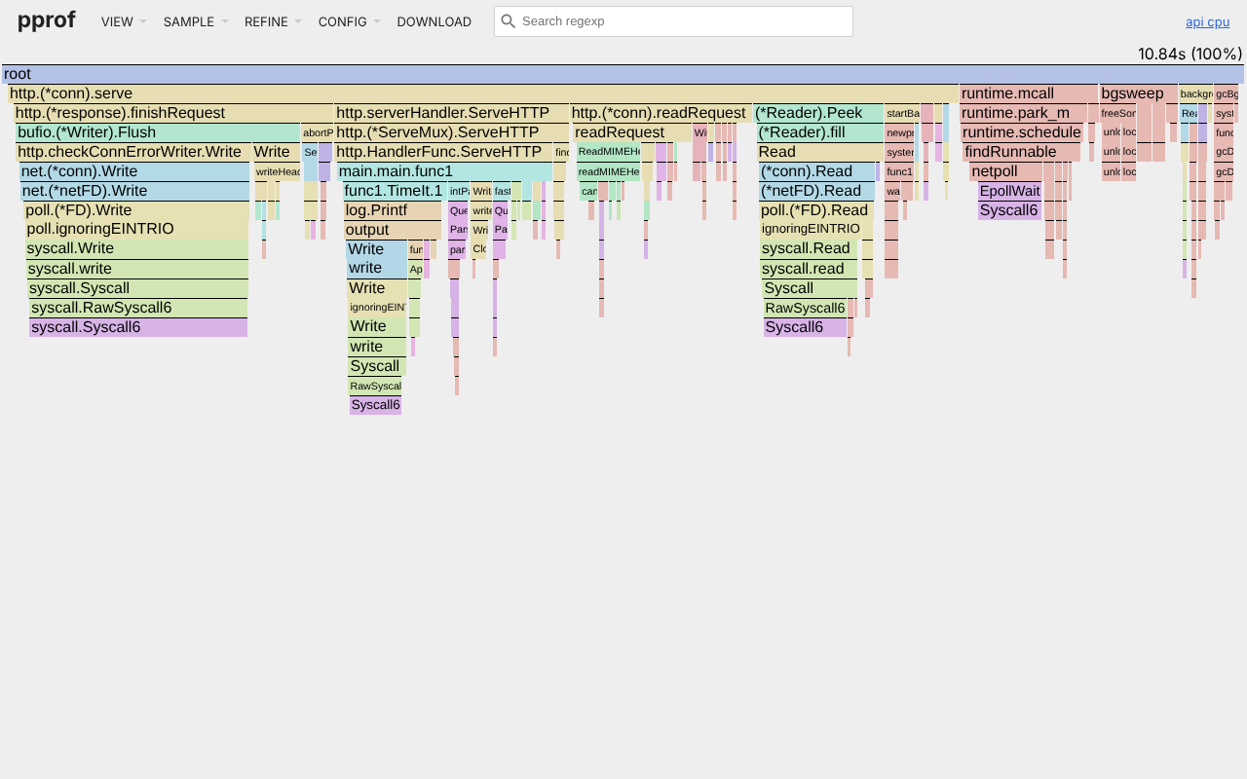
Рисунок 17 — Flame Graph после оптимизации: время распределено по сетевому стеку и логированию

6. Сравнительная таблица «до/после»
Бенчмарки (медиана из 5 запусков):
Бенчмарк | ns/op до | ns/op после | Ускорение | B/op до → после | allocs/op до → после
Fib(30) | 3 712 902 | 21.6 | ≈172 000× | 0 → 0 | 0 → 0
BuildReport(2000) | 5 661 352 | 30 717 | ≈184× | 19 361 339 → 24 576 | 5 760 → 1
Store.Hit (8 горутин) | 2 247 920 | 285 960 | ≈7.9× | 3 → 0 | 0 → 0

Нагрузочное тестирование hey (одинаковая длительность и число клиентов):
Эндпоинт | RPS до | RPS после | Рост | Средняя задержка до → после
/work, 8 клиентов | 10.8 | 32 461 | ≈3 000× | 734 мс → 0.2 мс
/report, 8 клиентов | 134 | 16 101 | ≈120× | 59.7 мс → 0.5 мс
/lock, 32 клиента | 398 | 10 082 | ≈25× | 80.2 мс → 3.2 мс

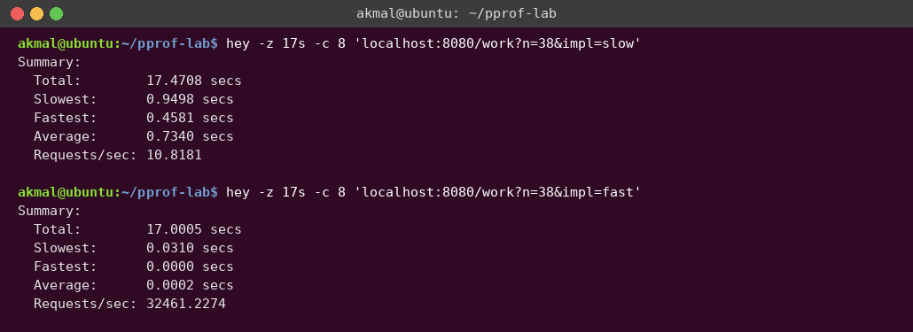
Рисунок 18 — Сводка hey для /work до и после оптимизации
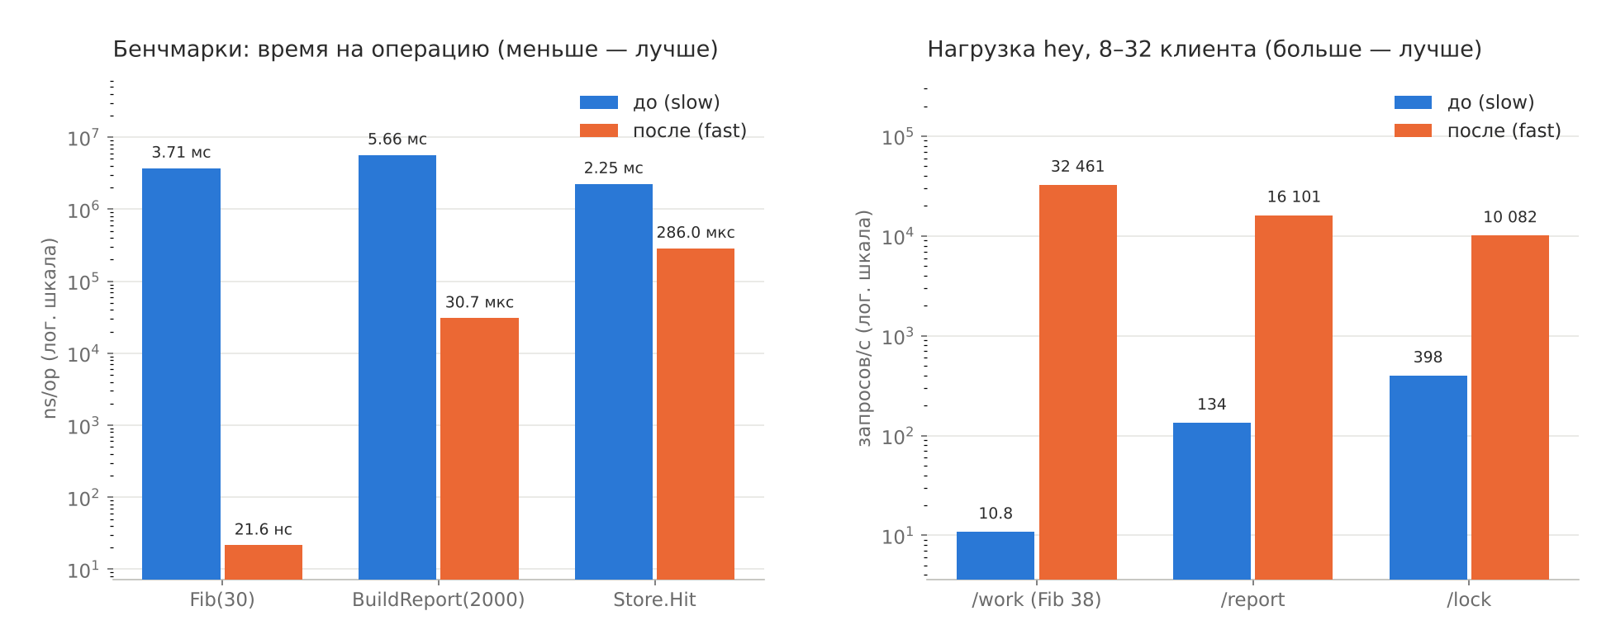
Рисунок 19 — Сравнение до/после: бенчмарки и пропускная способность (логарифмическая шкала)
Рост RPS для /work (≈3 000×) меньше ускорения самой функции (≈172 000×): после оптимизации запрос упирается уже в HTTP-обработку и запись лога, а не в вычисления. Ускорение Store.Hit близко к 8× — это число параллельных горутин в бенчмарке: раньше они выполнялись строго по очереди, теперь работают одновременно.

7. Ответы на контрольные вопросы
1. Чем профилирование отличается от логирования и простых таймеров?
Таймер измеряет, сколько длится заранее выбранный участок, а лог фиксирует события, которые программист решил записать. Профилировщик собирает статистику по всей программе без предварительных гипотез: какие функции и строки тратят процессор, где выделяется память, где горутины ждут. Таймер отвечает на вопрос «сколько?», профиль — «где именно и почему?».
2. Что показывает CPU-профиль и как его интерпретировать (top, list, graph)?
CPU-профиль — это выборка стеков вызовов (по умолчанию 100 раз в секунду), показывающая, где тратится процессорное время. top — список функций по flat (время в самой функции) и cum (вместе с вызываемыми). list Имя — исходник функции с временем по строкам. graph, web или Flame Graph — граф вызовов, где толщина рёбер и размер блоков показывают «горячий путь». Смотреть нужно на функции с большим flat (сама функция тяжёлая) и на пути с большим cum.
3. В чём разница allocs и inuse в Heap-профиле?
alloc_space и alloc_objects — сколько памяти и объектов выделено суммарно с начала работы (или за интервал); это нагрузка на аллокатор и сборщик мусора. inuse_space и inuse_objects — сколько памяти занято живыми объектами в момент снимка; это поиск утечек и «тяжёлых» структур. В работе alloc_space был 23.7 ГБ, а inuse всего около 1 МБ: проблема была в количестве временных объектов, а не в утечке.
4. Как включить и для чего анализировать block и mutex профили?
По умолчанию они выключены. Включаются вызовами runtime.SetBlockProfileRate(rate) и runtime.SetMutexProfileFraction(fraction) (в работе — значение 1, записывается каждое событие) и скачиваются с /debug/pprof/block и /debug/pprof/mutex. Block показывает, где горутины ждут (мьютексы, каналы, select), mutex — какие мьютексы вызывают конкуренцию и сколько суммарно на них ждали. Это нужно, когда процессор не загружен, а сервис всё равно медленный: в работе mutex-профиль сразу указал на HitSlow.
5. Какие метрики дают бенчмарки testing.B, что означает ns/op, B/op, allocs/op?
ns/op — среднее время одной итерации в наносекундах. B/op — сколько байт выделено в куче за одну итерацию. allocs/op — сколько отдельных выделений памяти за итерацию. Последние две метрики выводятся с флагом -benchmem. Кроме того, видно число итераций b.N, которое подбирается автоматически для стабильного результата.
6. Почему важно сравнивать оптимизации на одинаковой нагрузке и фиксировать «до/после»?
Производительность зависит от нагрузки, числа ядер, прогрева, фоновых процессов и шума измерений. Без одинаковых условий нельзя отличить реальный эффект от случайности. Запись «до/после» доказывает, что изменение действительно помогло и ничего не ухудшило, и служит точкой отсчёта для следующих изменений. Поэтому в работе оба режима гонялись одним скриптом с одинаковыми параметрами, а бенчмарки повторялись 5 раз.
7. Какой порядок действий при поиске узкого места в производительности?
1) Определить метрику и снять базовые замеры (бенчмарк, RPS, задержка). 2) Снять профиль под реалистичной нагрузкой (CPU, heap, при простое процессора — block и mutex). 3) Найти горячий путь (top, list, Flame Graph). 4) Внести одно минимальное изменение и проверить корректность тестами. 5) Повторить замеры в тех же условиях и сравнить. 6) Зафиксировать результат и перейти к следующему узкому месту.

8. Выводы
Сервер с net/http/pprof собран, профили доступны на /debug/pprof/. Получены и разобраны профили CPU, heap, block и mutex, проведены ручные замеры таймером и бенчмарки с -benchmem.
Узкие места: по CPU-профилю — рекурсивный Fib (99.8% процессорного времени, экспоненциальное число вызовов); по heap-профилю — BuildReport (99.7% выделений, квадратичное копирование строк при +=); по mutex- и block-профилям — HitSlow, который держал мьютекс во время долгой работы.
Минимальные оптимизации — итеративный алгоритм, strings.Builder с Grow и сокращение критической секции — дали ускорение функций в 172 000, 184 и 7.9 раза, уменьшили выделения памяти с 5 760 до одного на операцию и подняли пропускную способность сервера в 25–3 000 раз при той же нагрузке. Повторные профили подтвердили, что горячие точки исчезли.
Что делать дальше: убрать логирование каждого запроса из горячего пути (после оптимизации оно стало заметной долью CPU), добавить кэширование результатов, снять трассировку go tool trace, чтобы посмотреть работу планировщика и GC, и запускать бенчмарки в CI со сравнением через benchstat, чтобы ловить регрессии.
Ссылка на репозиторий: https://github.com/akmalabdulatifzoda-gif/pz13-pprof

